**Как вывести 3D модель на ваш сайт.**

1. Заходим в вкладку файл выбираем экспортировать в расширение. glb или. gltf после чего закидываете его в туже папку где и лежит ваш сайт. 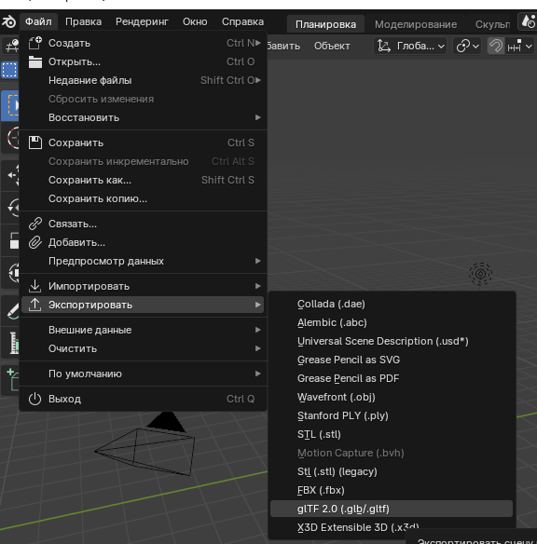
2. После чего заходите на сайт Sketchfab.com это сайт, на котором хранятся 3D модели, после нажимаете на кнопку UPLOAD и загружаете туда свою модель, и нажимаете UPLOAD FILES. 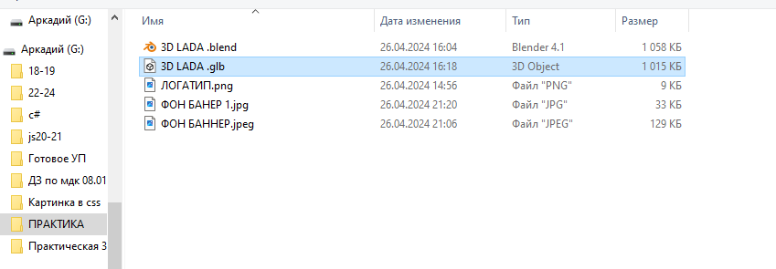
3. После чего вы заполняете поля:

Название 3D модели;

Категория 3D модели;

Тег 3D модели;

1. Нажимаете PUBLISH.
2. И ваша модель появляется на сайте Sketchfab где вы её можете посмотреть 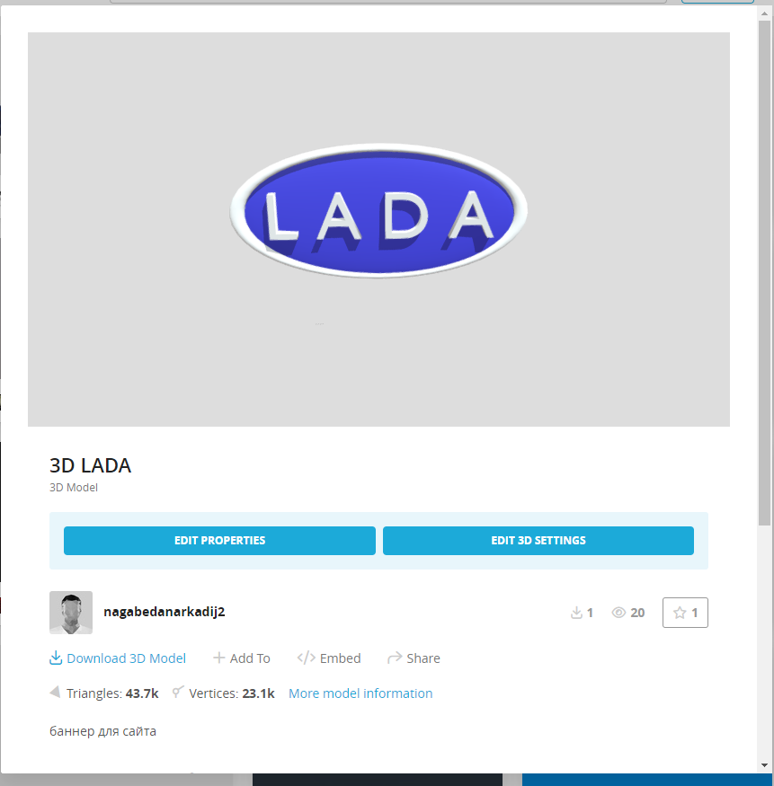
3. Где нужно взять html код, при нажатие на Embed, выходит окно с кодом html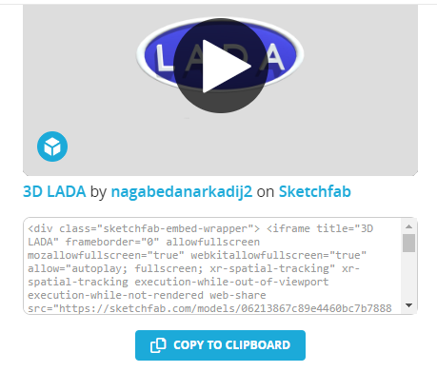
4. После чего копируете код и вставляете в html. 